GRADSKA KNJIŽNICA SAMOBOR

UPRAVNO VIJEĆE

U Samoboru 28. ožujka 2024.

**ZAPISNIK**

s 21. sjednice Upravnog vijeća Gradske knjižnice Samobor održane u četvrtak, 28. ožujka 2024. godine koja je održana u prostoru Zavičajne zbirke Gradske knjižnice Samobor.

Prisutni: Blaženka Mavrić Vadlja, Hana Kovačić, Sanja Petrić i Maja Klisurić.

Ostali prisutni: Mirjana Dimnjaković, ravnateljica GKS-a

**DNEVNI RED**

1. Verifikacija zapisnika s 20. sjednice UV Gradske knjižnice Samobor
2. Usvajanje Prijedloga izvještaja o rezultatima rada i razvitka za 2023. godinu
3. Usvajanje Prijedloga izvještaja o izvršenju financijskog plana Gradske knjižnice Samobor za 2023. godinu
4. Donošenje Odluke o raspodjeli rezultata i način korištenja viška prihoda u 2024.
5. Donošenje odluke o raspisivanju natječaja za zamjenu za dugotrajno bolovanje ta za djelatnika/cu za opće i tehničke poslove
6. Imenovanje povjerenstva za jednostavnu nabavu za poslove preuređenja Odjela za odrasle
7. Izmijenjen je i dopunjen Pravilnik o radu čl.82 stavak 1 , u koji se dodaje „jednom godišnje“
8. Razno

Predloženi dnevni red jednoglasno je usvojen.

**Ad.1)** Zapisnik s 20. Sjednice UV-a jednoglasno je usvojen.

**Ad.2)** Nakon kratkog izlaganja ravnateljice Dimnjaković usvojen je Prijedlog izvještaja o rezultatima rada i razvitka za 2023. godinu.

**Ad.3)** Prijedlog izvještaja o izvršenju financijskog plana Gradske knjižnice Samobor za 2023. godinu jednoglasno je usvojen.

**Ad.4)** Ravnateljica je članovi UV-a upoznala s Odlukom o raspodjeli rezultata i načinom korištenja viška prihoda u 2024.

**Ad.5)** Donesena je odluka o raspisivanju natječaja za zamjenu za dugotrajno bolovanje ta za jednog knjižničarskog tehničara i jednog djelatnika/cu za opće i tehničke poslove

**Ad.6)** Imenovano je povjerenstvo za jednostavnu nabavu za poslove preuređenja Odjela za odrasle:

Podovi –Marija Kirin, Miroslav Lehpamer i Maja Klisurić

Namještaj: Draženka Robotić, Jelena Rubinić i Blaženka Mavrić Vadlja.

**Ad.7)** U Pravilniku o radu članak 76. stavak 4. mijenja se i glasi: jednom godišnje.

Ovaj Pravilnik stupa na snagu osam dana nakon dana objave na oglasnoj ploči Gradske knjižnice Samobor

.

**Ad.8)** Ravnateljica je informirala članove o sredstvima koja su za pojedine programe dodijeljena Knjižnici od strane Ministarstva kulture ( Knjige – 18500 EUR, Osvoji me pričom – 300 EUR, Pjesnički natječaj Joža Prudeus 300 EUR i Volim hrvatski 300 EUR) i Zagrebačke županije (Knjige -4353 EUR, brošura o Franu Hrčiću 900 EUR, Zbirka Pišem ti priču 1000 EUR, Dani kratkopričaša 900 EUR)

Zapisničar: Maja Klisurić

Predsjednica UV-a GKS-a:

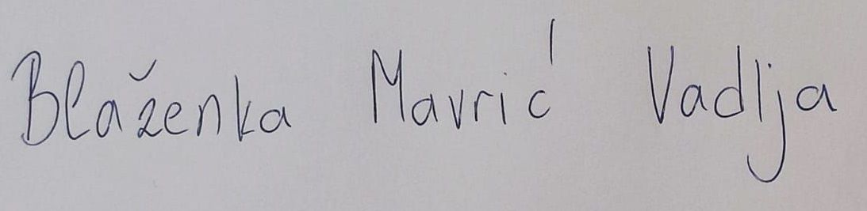Blaženka Mavrić Vadlja